Техническое задание для собеседования на позицию Angular-разработчик

**Макет figma**: <https://www.figma.com/file/VnFzWiXOZb8yKxQA7v80h7/TestFrontend-Copy?node-id=0%3A1>

**Цель:** показать навыки владения Angular’ом, умение реализовать интерфейс с соблюдением стилизации и основных параметров в соответствии с макетом, умение работы с моковыми данным, а также организацию кода (выделение основных модулей, компонентов, сервисов, классов. Разделение кода на логические блоки. Способность аргументировать выбранное решение/подход).

**Задача:** взяв основные элементы и их параметрику из макета на интерфейсе реализовать форму для создания связей многие ко многим между специалистами и магазинами в некоторой компании с использованием фреймворка Angular не ниже 8-ой версии.

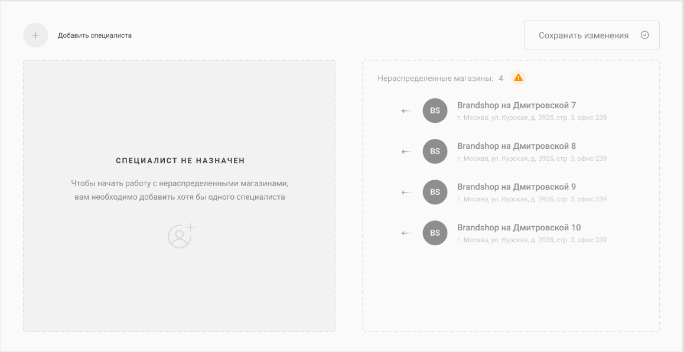**Оснвоной кейс:**

1. 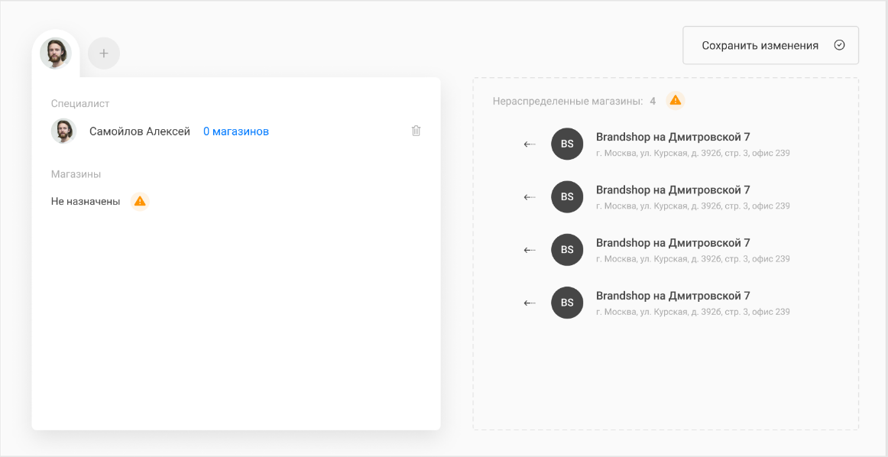Пользователь добавляет новых специалистов.
2. Из списка нераспределнных магазинов добавляет к ним магазины.  
   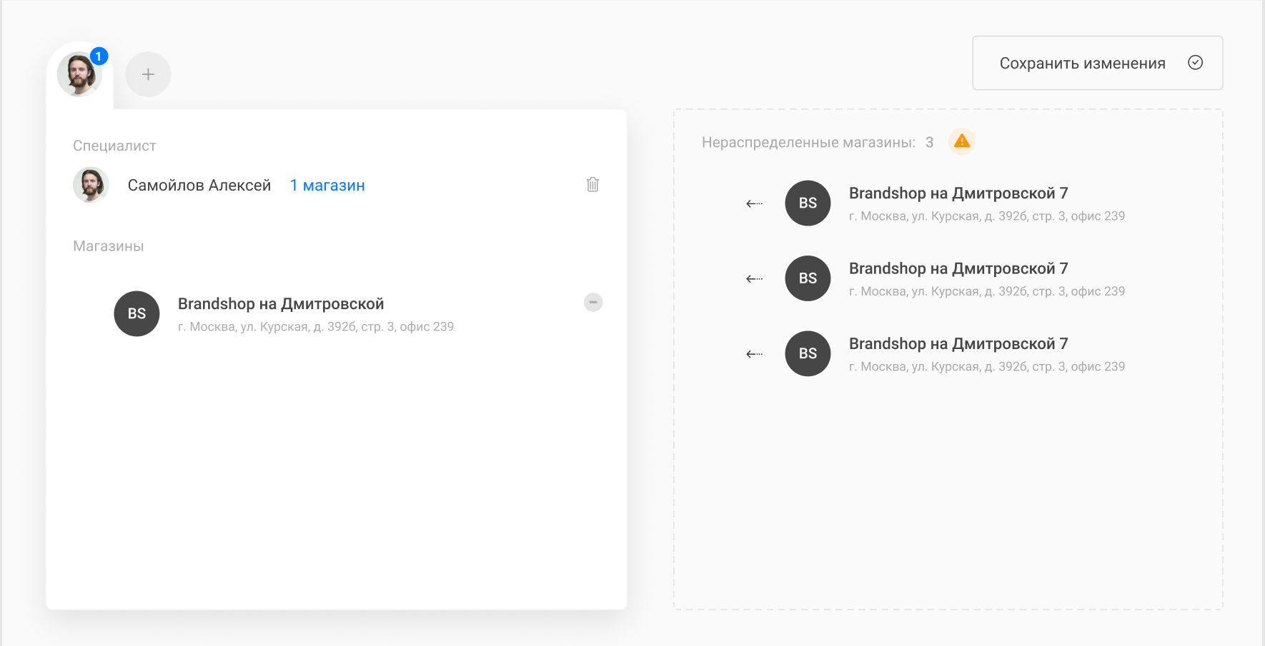
3. Нажимает на кнопку «Сохранить».
4. Система «отправляет» запрос на создание связей.

**Definition of done:**

1. Созданы моковые данные под необходимые сущности в формате JSON.
2. Реализован интерфейс, похожий на тот, что в макете. Точное соблюдение всех отступов до пикселей необязательно. Желательно использовать размеры основных блоков из макета. Обязательно использование основных иконок из макета. Обязательно соблюдение цветов элементов.
3. При добавлении нового специалиста в списке появляется таб с информацией о нем (фото, ФИО, количество магазинов). ФИО использовать из моковых данных. Вместо фото можно использовать любую картинку.
4. При добавлении/удалении магазинов к/у специалиста или удалении специалиста обновляется занчение счетчиков нераспределенных магазинов, а также количества магазинов у специалиста (рядом с ФИО и с фото специалиста).
5. При удалении специалиста все магазины, прикрепленные к нему, отправляются в список нераспределенных.
6. До сохранения данных Пользователь может добавить хоть всех специалистов из моковых данных, а также прикрепить к ним магазины в свободном порядке. При сохранении система должна отправить один моковый запрос на сервер в фомате (CreateWorkerShopRequest).

**Данные:**

*Специалисты:*

|  |  |  |
| --- | --- | --- |
| Id | FullName | Logo |
| 1 | Аношкин Станислав Касьянович | Можно реализовать как byte64 строку и запихнуть туда картинку, можно подгружать из статики по ссылке. As you wish. |
| 2 | Бажанов Вячеслав Ираклиевич |
| 3 | Игумнов Демьян Эмилевич |
| 4 | Качусов Вячеслав Евстафиевич |
| 5 | Ананьев Дмитрий Евстафиевич |
| 6 | Соколова Полина Ильевна |
| 7 | Малыхин Клавдий Святославович |

*Магазины:*

|  |  |  |
| --- | --- | --- |
| Id | Name | FullAddress |
| 1 | Магазин SBS Москва | Россия, г. Москва, Бутырская 77 |
| 2 | Магазин SBS Санкт-Петербург | Россия, г. Санкт-Петербург, Бутырская 77 |
| 3 | Магазин SBS Томск | Россия, г. Томск, Бутырская 77 |
| 4 | Магазин SBS Коломна | Россия, г. Коломна, Бутырская 77 |
| 5 | Магазин SBS Тверь | Россия, г. Тверь, Бутырская 77 |
| 6 | Магазин SBS Калуга | Россия, г. Калуга, Бутырская 77 |
| 7 | Магазин SBS Сыктывкар | Россия, г. Сыктывкар, Бутырская 77 |
| 8 | Магазин SBS Сочи | Россия, г. Сочи, Бутырская 77 |
| 9 | Магазин SBS Астана | Казахстан, г. Астана, Бутырская 77 |
| 10 | Магазин SBS Минск | Беларусь, г. Минск, Бутырская 77 |

*CreateWorkerShopRequest:*

|  |  |
| --- | --- |
| Id специалиста | Id магазина |